1. Mô hình thực thể liên kết

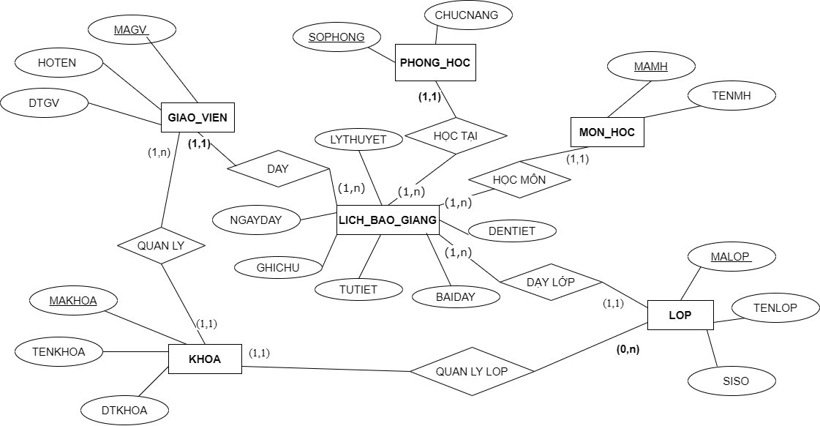

1. Chuyển mô hình thực thể liên kết sang mô hình cơ sở dữ liệu quan hệ

GIAO_VIEN(MAGV, HOTEN, DTGV, MAKHOA)

MON_HOC(MAMH, TENMH)

LOP(MALOP, TENLOP, SISO, MAKHOA)

KHOA(MAKHOA, TENKHOA, DTKHOA)

LICH_BAO_GIANG(MALBG, SOPHONG, MAGV,MAMH, MALOP,NGAYDAY, TUTIET, DENTIET, BAIDAY, GHICHU, LYTHUYET)

PHONGHOC(SOPHONG, CHUCNANG)

1. Lập phép toán đại số quan hệ

3.1) Hiển thị tất cả giáo viên ở khoa “Khoa học máy tính”, gồm mã GV và tên giáo viên.

**Π**MAGV, HoTen(σTENKHOA=’Khoa học máy tính’(GIAOVIEN **⋈**GIAOVIEN.MAKHOA = KHOA.MAKHOAKHOA))

3.2) Hiển thị danh sách các lớp thuộc khoa "Kế toán", gồm mã lớp, tên lớp và sĩ số.

**Π**MALOP, TENLOP, SISO(σTENKHOA=’Kế toán’(LOP **⋈**LOP.MAKHOA = KHOA.MAKHOAKHOA))

3.3)Đếm số lượng lớp theo khoa, gồm mã khoa, tên khoa và số lượng lớp.  
MAKHOA,TENKHOAFCOUNT(MALOP) as SoLuongLop(LOP **⋈**LOP.MAKHOA = KHOA.MAKHOAKHOA)

3.4)

MAKHOA,TENKHOAFSUM(SISO) as SoLuongSinhVien(LOP **⋈**LOP.MAKHOA = KHOA.MAKHOAKHOA)

3.5)Đếm số lượng sinh viên theo khoa gồm mã khoá tên khoa và tổng số sinh viên

MAKHOA,TENKHOAFSUM(SISO) as SoLuongSinhVien(LOP **⋈**LOP.MAKHOA = KHOA.MAKHOAKHOA)

3.6) Hiển thị tất cả các khoa không có sinh viên.

LopKhoa <- πMAKHOA(LOP)

A <- KHOA−(KHOA**⋈**KHOA.MAKHOA=LopKhoa.MAKHOALopKhoa)

KQ <-πMAKHOA,TENKHOA(A)

3.7)Hiển thị giáo viên chưa dạy môn nào.

TatCaGV <- πMAGV,HOTEN(GIAOVIEN)

GVDayMon <-πMAGV(PHANCONG)

KQ <-TatCaGV − (TatCaGV⋈TatCaGV.MAGV=GVDayMon.MAGVGVDayMon)

3.8) Hiển thị lịch dạy của giáo viên trong ngày 04/11/2023

A<- σNGAYDAY=′04/11/2023′(LICH_BAO_GIANG)

KQ <- πMAGV,MAMH,MALOP,TUTIET,DENTIET(A)

3.9)Hiển thị các buổi bỏ dạy của giáo viên có tên Anh

A <- σHOTEN LIKE ′%Anh%′​(GIAOVIEN)

B <- σGHICHU LIKE ′Bỏ dạy′(LICH_BAO_GIANG)

KQ <- πMAGV,MAMH,MALOP,NGAYDAY,TUTIET,DENTIET(A**⋈**A.MAGV=B.MAGVB)

3.10) Tính tổng số tiết dạy cho từng giáo viên, gồm mã GV, tên GV và tổng số tiết

MAGV,HOTENFSUM(DENTIET - TUTIET + 1) as TongSoLuongTiet(GiaoVien **⋈**GiaoViem.MAGV = LICH_BAO_GIAO.MAGVLICH_BAO_GIANG)

3.11)Hiển thị số tiết dạy trung bình cho từng khoa, gồm mã khoa, tên khoa và số tiết trung bình.

A <-(LICH_BAO_GIANG**⋈**LICH_BAO_GIANG.MAGV=GIAO_VIEN.MAGV​GIAO_VIEN)

**⋈**MAKHOA=MAKHOAKHOA

B<-πMAKHOA,TENKHOA,AVG(DENTIET−TUTIET+1)((LICH_BAO_GIANG⋈MAGV=MAGV

GIAO_VIEN) ⋈MAKHOA=MAKHOAKHOA)

MAKHOA,TENKHOAFAVG(DENTIET - TUTIET + 1) as SoTietDayTB(B)

3.12) Hiển thị tổng số sinh viên mà giáo viên có mã GV01 đã dạy

A <- σMAGV = ′GV01′(LICH_BAO_GIANG)

B <- A**⋈**A.MALOP=LOP.MALOPLOP

TongSV = MAGVFSUM(SISO) as SoLuongSinhVien(B)

3.13) Thống kê số giờ lý thuyết mà giáo viên GV02 đã dạy, gồm mã GV, tên GV và tổng số giờ

A <- σMAGV=′GV02′∧LYTHUYET=2(LICHBAOGIANG)

B <-A**⋈**A.MAGV=GIAOVIEN.MAGVGIAOVIEN

KQ <- MAGV,HOTENFSUM(DENTIET - TUTIET + 1) as TongGio(B)

3.14)Thống kê tổng số giờ mà giáo viên khoa cơ khí cho sinh viên thực hành tại xưởng.

A <- σTENKHOA=′Cơ khí′(GiaoVien **⋈**GiaoViem.MAKHOA= KHOA.MAKHOAKHOA)

B <- σCHUCNANG=′xưởng′(PHONGHOC)

C<LICH_BAO_GIANG**⋈**LICH_BAO_GIANG.SOPHONG=B.SOPHONGPhongXuong

D <- A⋈A.MAGV=C.MAGV C

KQ <- MAGV,HOTENFSUM(DENTIET - TUTIET + 1) as TongGio(D)

3.15) Thống kế số lớp đã học môn cơ sở dữ liệu, gồm mã môn học, tên môn học và số lớp

A = σTENMH = ‘Cơ sở dữ liệu’(MONHOC)

B = A**⋈**A.MAMH=LICH_BAO_GIANG.MAGVLICH_BAO_GIANG

KQ <- MAMH,TENMHFCOUNT(MALOP) as SoLuongLop(B)

3.16) Hiển thị các lớp học buổi tối ngày 02/11/2023

A <- NGAYDAY=′02/11/2023′∧TUTIET>= 13(LICH_BAO_GIANG)

KQ = πMALOP,MAMH,NGAYDAY,TUTIET,DENTIET(A)

3.17) Đếm số buổi lớp 01 ở xưởng phim

A <- σCHUCNANG= ‘xưởng phim(PHONGHOC)  
B <- σMALOP=′01′(LICH_BAO_GIANG)**⋈**LICH_BAO_GIANG.SOPHONG=A.SOPHONGA

KQ <- MALOP FCOUNT(NGAYDAY) as SoBuoi(B)

3.18) Thống kế số phòng học theo công năng của từng loại phòng.

KQ <- CHUCNANGFCOUNT(SOPHONG) as TongSoPhong(PHONGHOC)